Δελτίο Τύπου
5/8/2022

10ο Διεθνές Θερινό Σχολείο Ψηφιακής Καινοτομίας και Επιχειρηματικότητας
Φοιτητές και καθηγητές από διεθνή πανεπιστήμια παρουσιάζουν νέες επιχειρηματικές ιδέες στη Σάμο

Το 10ο Διεθνές Θερινό Σχολείο Ψηφιακής Καινοτομίας και Επιχειρηματικότητας - eBiz2022 διοργανώθηκε με επιτυχία και με τη συμμετοχή περισσότερων από 50 φοιτητών, καθηγητών και εκπροσώπων της αγοράς από 10 χώρες της Ευρώπης και της Ασίας. Το θερινό σχολείο διοργανώθηκε στη Σάμο από το Τμήμα Μηχανικών Πληροφοριακών και Επικοινωνιακών Συστημάτων του Πανεπιστημίου Αιγαίου.

Στο διαγωνιστικό τμήμα του θερινού σχολείου συμμετείχαν φοιτητές από ελληνικά και ξένα πανεπιστήμια, δημιουργώντας νέες επιχειρηματικές ιδέες, ακολουθώντας τη μεθοδολογία επιτάχυνσης επιχειρηματικών ιδεών του πανεπιστημίου Berkeley.

Οι 3 ομάδες που διακρίθηκαν στις πρώτες θέσεις ήταν:

1η Θέση - Meta Fashion, μία διαδικτυακή πλατφόρμα εικονικής πραγματικότητας με επίκεντρο την μόδα. Μέλη: Αντριάνο Φάμπρι, Μοχσάν Αλί, Δήμητρα Δρόσου

2η Θέση - RePlant, μια πλατφόρμα που δημιουργεί δεδομένα μεγάλων βιοτραπεζών από την Ευρασία με προηγμένες προσεγγίσεις στατιστικής και μηχανικής μάθησης. Μέλη: Ρίτα Κριβάν, Δημήτριος Κατσακιώρης, Ευάγγελος Τριανταφύλλης

3η Θέση - MeMove, μια εφαρμογή που συλλέγει και οπτικοποιεί δεδομένα για κάθε μέσο μεταφοράς. Μέλη: Δήμητρα Μαλτέζου, Παβλέ Πολενάκοβιτζ, Ιωάννα Μαράτση

Όλες οι ομάδες που δημιουργήθηκαν στο θερινό σχολείο θα συνεχίσουν στη δεύτερη φάση του Διεθνούς Διαγωνισμού Startups του έργου PROMETHEUS, που διεξάγεται υπο την αιγίδα του European Institute of Technology (https://hei-prometheus.eu/).

Καθηγητής Γιάννης Χαραλαμπίδης
Εργαστήριο Πληροφοριακών Συστημάτων
Τμήμα Μηχανικών Πληροφοριακών και Επικοινωνιακών Συστημάτων

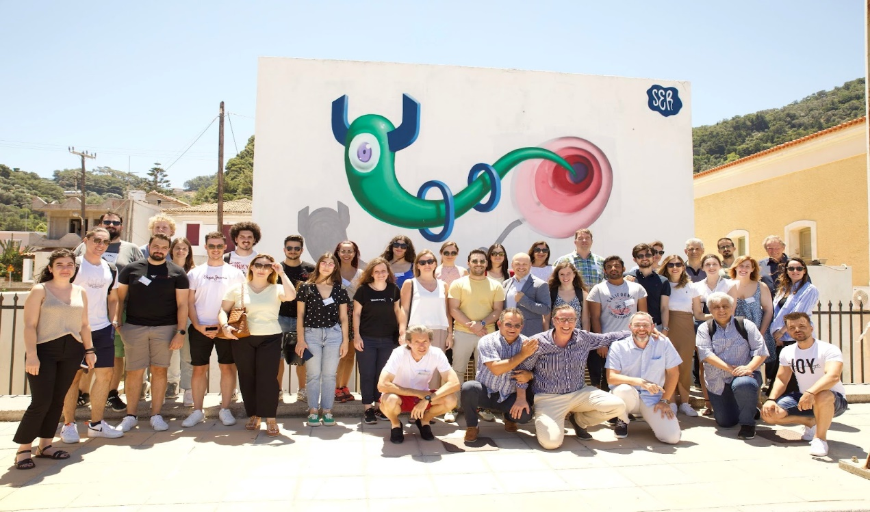
Καθηγητές και Φοιτητές του ΘΕρινού Σχολείου eBiz2022 στη Σάμο

